Antilles Guyane Session remplacement septembre 2018 http://labolycee.org
EXERCICE III : TUYAU D'ORGUE (5 points)

Les orgues les plus imposantes peuvent comporter de 2000 à 4000 tuyaux sonores. Certains tuyaux, comme ceux appartenant au jeu de "montre", sont ouverts à leurs deux extrémités. L'air est insufflé par une soufflerie au niveau de leur base.

Un tuyau d'orgue de longueur L émet un son de hauteur déterminée qui dépend de la température ambiante.

Un musicien affirme que :
"Une augmentation de température de 10 °C modifie la hauteur de la note d'un quart de ton !"

Dans ce problème, on souhaite valider cette affirmation. On étudie pour cela la note jouée par un tuyau métallique à embouchure de flûte appartenant à un jeu de "montre".

Données :
- Modèle théorique du tuyau ouvert/ouvert (ouvert aux deux extrémités)
Lorsqu'une colonne d'air est excitée, un son est alors émis ;
La longueur d'onde du son émis est égale au double de la longueur du tuyau :
λ = 2.L

- Relation entre célérité v du son et la température de l'air
où γ = 1,40 est le coefficient de Laplace dans le cas de l'air, R = 8,314 J.mol⁻¹.K⁻¹ la constante des gaz parfaits, T la température de l'air en Kelvins et M = 0,0289 kg.mol⁻¹ la masse molaire de l'air.

- Conversion Kelvin - degré Celsius
T(K) = θ(°C) + 273

- Longueur du tuyau d'orgue étudié à 20 °C
L = 52,0 cm

Questions préliminaires
1. Déterminer la note jouée par le tuyau étudié. Le candidat cherchera à obtenir la meilleure précision possible et s'assurera que les deux graphiques (documents 1 et 2) sont cohérents.

2. Discuter qualitativement l'influence d'une variation de température sur la hauteur du son produit.

Problème

3. Déterminer quantitativement si l'affirmation du musicien sur l'évolution de la hauteur du son est correcte. Un calcul numérique est attendu.

Le candidat est invité à prendre des initiatives et à présenter la démarche suivie même si elle n'a pas abouti. La démarche suivie est évaluée et nécessite d'être correctement présentée.

Document 1 – Enregistrement sonore de la note jouée par le tuyau d’orgue étudié à 20 °C

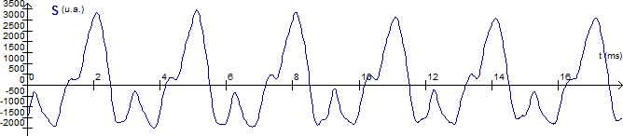

Document 2 – Analyse spectrale de la note jouée par le tuyau d’orgue étudié à 20 °C
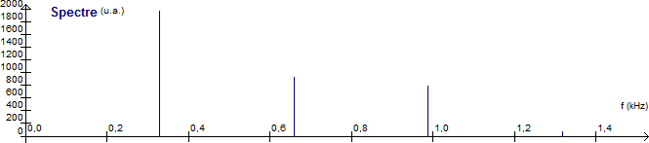

Document 3 – Construction de la gamme tempérée
La gamme musicale qui est utilisée de nos jours, a été élaborée à la fin du XVIIème siècle. Elle est fondée sur une série de notes (Do - Do# - Ré - Mi^{b} - Mi - Fa - Fa# - Sol - Sol# - La - La# - Si - Do) qui se répètent. Chaque série constitue une octave et chaque octave est numérotée
(cf. Document 4). Ainsi le La₃ correspond à la note La de la 3ème octave.

Chaque octave est découpée en douze intervalles égaux, appelés demi-tons (noté ½ ton).


Do

Do#

Ré

Mi
^{b}

Mi

Fa

Fa#

Sol

Sol#

La

La#

Si

Do

½
ton

½
ton

½
ton

½
ton

½
ton

½
ton

½
ton

½
ton

½
ton

½
ton

½
ton

½
ton

Une
octave

À chaque note est associée une fréquence f exprimée en hertz. Par convention, la fréquence de la note La₃ a été fixée à 440 Hz.

La gamme tempérée est construite pour que le rapport entre la fréquence d’une note et la fréquence de la même note de l’octave du dessous vaut 2. En prolongeant l’exemple précédent :

ce qui permet de calculer f(La₄) = 2 × f(La₃) = 2 × 440 = 880 Hz
La division en 12 intervalles égaux de l’octave implique que le rapport de fréquences du demi-ton est égal à :
Ainsi, la fréquence de la note La#₃ s’obtient en calculant :
f(La#₃) = 1,059 × f(La₃) = 466 Hz

Document 4 – Tableau de correspondance entre note de musique et fréquence (en Hz)

Note  Octave | Do | Do# | Ré | Mi^{b} | Mi | Fa | Fa# | Sol | Sol# | La | La# | Si
2 | 130 | 139 | 147 | 156 | 165 | 175 | 185 | 196 | 208 | 220 | 233 | 247
3 | 262 | 277 | 294 | 311 | 330 | 349 | 370 | 392 | 415 | 440 | 466 | 494
4 | 523 | 554 | 587 | 622 | 659 | 698 | 740 | 784 | 831 | 880 | 932 | 988

